Đề Tài CSDL: Đặt Vé Bóng Đá.
Thành viên:
- Huỳnh Hoàng Khoa N23DCCN166.
- Trần Hoàng Đạt N23DCCN145
- Nguyễn Xuân Hữu N23DCCN160
- Nguyễn Ngọc Phương N23DCCN047

1. Giới thiệu (sơ lược về ứng dụng)

- “FootBall – Đặt Vé Bóng Đá” là ứng dụng giúp người dùng xem lịch thi đấu, chọn ghế, đặt vé và thanh toán ngay trên máy tính. Giao diện trực quan theo từng bước:
- Trang Home hiển thị danh sách “Match No. 1…4” kèm cờ đội, ngày thi đấu và nút “BUY TICKET”.
- Khi đặt vé, người dùng điền thông tin cơ bản (Full name, Email, Phone, User ID, Password).
- Màn hình Book Seat cho phép chọn trận (Match ID), chọn ghế trên sơ đồ A01…F10, điền tự động thông tin người dùng, tính tiền theo từng ghế.
- Bước “Confirm & Payment” tạo Order, chọn phương thức thanh toán (ví dụ CARD/CASH), cộng VAT 10% và cập nhật trạng thái.
- Sau khi thanh toán, hệ thống sinh Ticket (Ticket ID, Order ID, Match ID, Seat ID, Price) để người dùng xác nhận.
- Phần Manager hỗ trợ tra cứu danh sách người dùng và các tác vụ quản trị khác.
- Mục tiêu của app là mô phỏng đầy đủ quy trình đặt vé sân bóng theo luồng thực tế, từ chọn trận → chọn ghế → thanh toán → nhận vé, đồng thời cung cấp các công cụ quản lý cơ bản cho admin.

2. Công nghệ sử dụng

- Nền tảng giao diện: Java Swing (JFrame/JPanel/JTabbedPane/JTable/JComboBox/JButton…), tự thiết kế layout, icon, màu và hiệu ứng hover/disable cho nút ghế.

- Cơ sở dữ liệu: SQL Server
- Kết nối qua JDBC.
- Lưu trữ các thực thể chính: User, Match, Seat, Order, Payment, Ticket.
- Tạo mã định danh có tiền tố dễ nhận biết (PER…, M20…, ORD…, PID…, TIC…).

3. Chức năng chi tiết

3.1. Trang Home (xem lịch & chọn trận)
Hiển thị danh sách trận đấu theo “Match No.”, mỗi thẻ gồm cờ hai đội, ký hiệu V/S, tên đội rút gọn (VIE/THA, ENG/URU, BRA/GER, JPN/POR) và ngày đá (Monday, Sunday,…).
Nút BUY TICKET dẫn nhanh đến quy trình đặt vé của trận tương ứng.
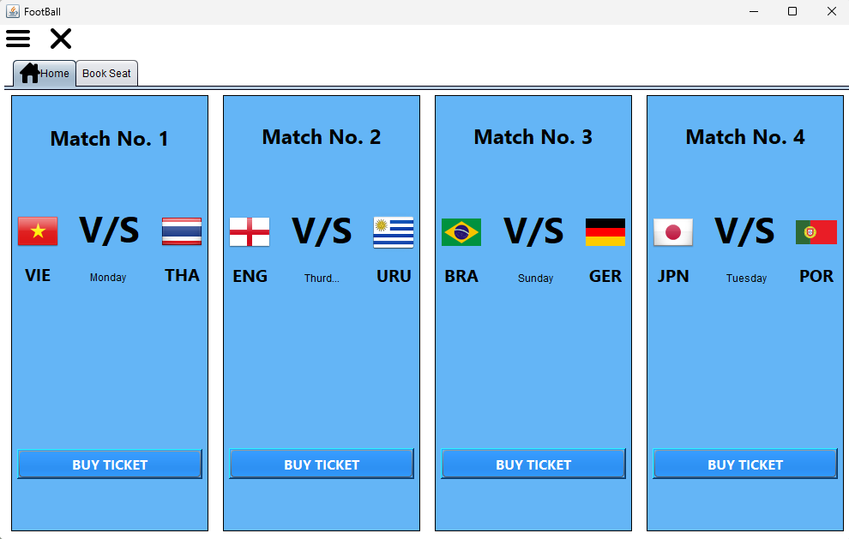
3.2. Đăng ký/Đăng nhập nhanh
- Registration: form nhập Full name, Email, Phone, User ID, Password.

- Lưu thông tin người dùng vào SQL Server để dùng lại ở các bước sau (điền tự động vào panel bên phải khi đặt ghế).
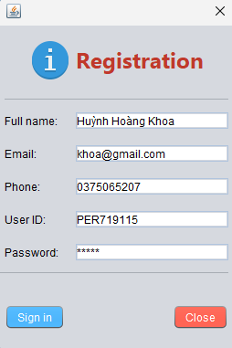

3.3. Chọn ghế – Book Seat

- Chọn trận: ComboBox Match ID (ví dụ: M201401, M201402…).

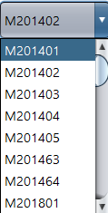

- Sơ đồ ghế: lưới ghế A01…F10, hiển thị trạng thái trực quan:
- Trống: có thể chọn.
- Đang chọn: viền/nhấn nổi bật.
- Đã bán/khóa: disable (không cho chọn).

- Thông tin đặt chỗ (panel bên phải): tự động đổ User ID, Full

- Name, Email, Phone, hiển thị Seat đang chọn và Amount tương ứng.

- Xử lý tính tiền: cập nhật ngay khi đổi ghế; khóa chọn trận sau khi đã chọn ghế để tránh nhầm lẫn.

- Nút “Confirmation & Payment” chuyển sang bước thanh toán (chỉ bật khi đủ dữ liệu).

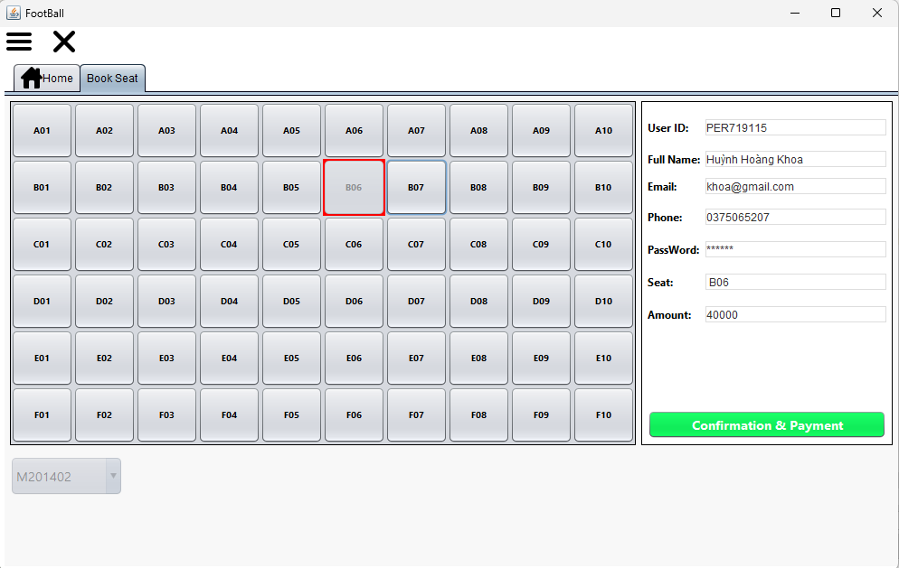

3.4. Xác nhận & Thanh toán

- Order: sinh Order ID, hiển thị User ID, Amount, Order date, Status (Pending/Confirmed…).

- Payment: sinh Payment ID, liên kết Order ID, chọn Method (ví dụ: CARD), tự tính Amount đã cộng VAT 10%, ghi -Payment date, Status.

- Pay: cập nhật trạng thái thanh toán; đảm bảo mỗi Order chỉ có một Payment hợp lệ (tránh trùng lặp).

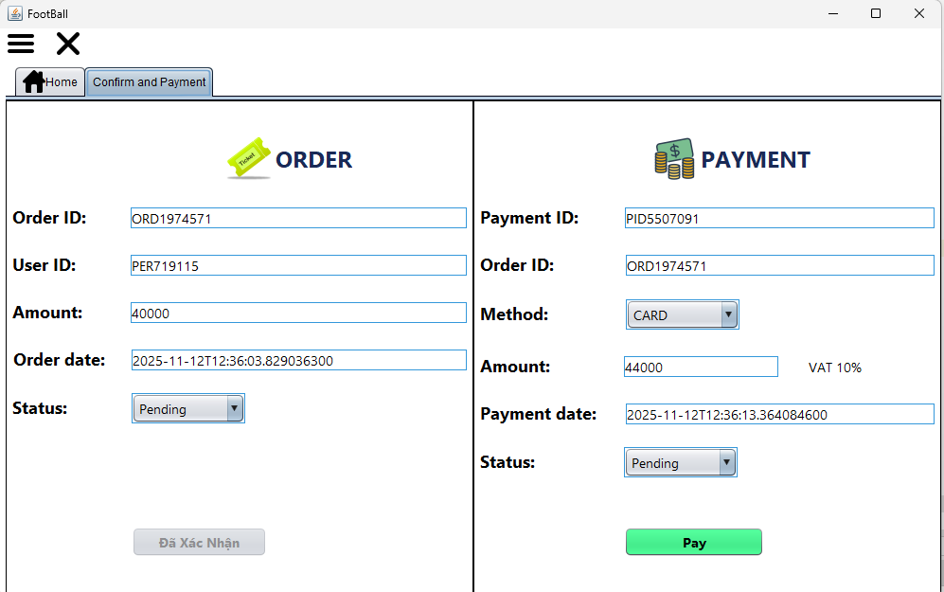

3.5. Sinh vé & xác nhận vé

- Tự động tạo Ticket gồm: Ticket ID, Order ID, Match ID, Seat ID, Price.

- Màn hình Ticket hiển thị bảng danh sách vé; nút Confirm để hoàn tất quy trình.

- Sau khi có vé, ghế tương ứng sẽ chuyển trạng thái “đã bán” và không thể đặt trùng.

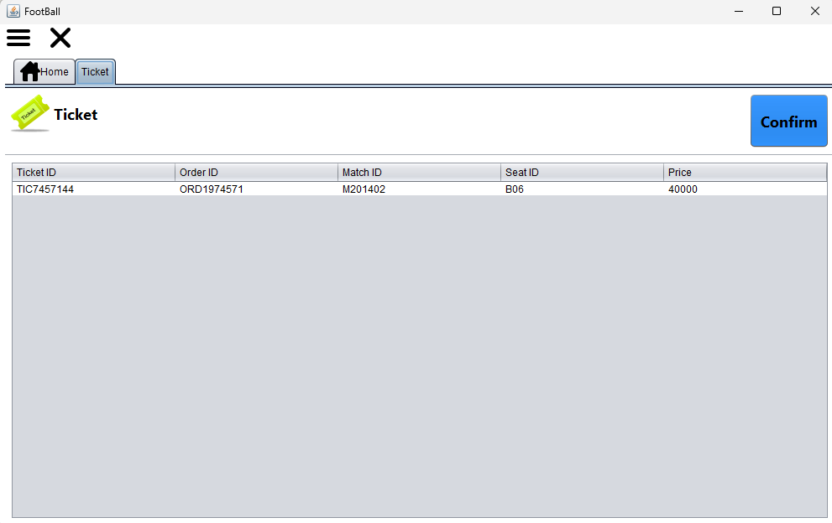

3.6. Quản trị – Manager

- Danh mục dữ liệu:

+ Users: danh sách người dùng (User ID, Họ tên, Email, Phone, ngày tạo…). Hỗ trợ tìm kiếm, sắp xếp, kiểm tra nhanh tài khoản phục vụ hỗ trợ khách.

+ Orders: đơn đặt vé theo thời gian; xem trạng thái Pending/Confirmed/Cancelled, số tiền trước thuế, ngày tạo, liên kết tới Payment/Ticket.

+ Payments: giao dịch thanh toán; phương thức (CARD/CASH), số tiền đã cộng VAT 10%, ngày thanh toán, trạng thái (Pending/Paid/Failed).

+ Tickets: vé đã phát hành; mỗi vé gắn với Order ID, Match ID, Seat ID, Price; dùng để truy vết khi đổi/hoàn.

+ Seats: trạng thái ghế theo từng trận/sân (Available/Reserved/Sold); hỗ trợ rà soát nhanh các ghế bị kẹt trạng thái.

+ Stadiums: danh sách sân vận hành; sức chứa, địa chỉ, mã sân; nền tảng cho các báo cáo doanh thu theo sân.

+ Matches: trận đấu (đội A/B, ngày giờ, sân, mã trận); kết nối trực tiếp với sơ đồ ghế và báo cáo theo giải/đội.

- Báo cáo & phân tích:
+ Seat Availability Report: tỷ lệ ghế Available/Reserved/Sold theo Match ID/Sân tại thời điểm hiện tại. Dùng cho vận hành để biết trận nào sắp “cháy vé”.

+ Top 5 Highest-Spending Customers: xếp hạng 5 khách chi tiêu cao nhất (tổng Payment hợp lệ). Hỗ trợ chương trình khách hàng thân thiết.

+ Average Ticket Price Per Tournament: giá vé trung bình theo từng giải/đợt tổ chức (nhóm trận). Giúp so sánh chiến lược giá giữa các giải.

+ Rush Hour For Booking: khung giờ đặt vé cao điểm (theo giờ/ngày). Dùng để phân bổ hạ tầng và chiến dịch khuyến mãi đúng thời điểm.

+ Ranking Stadium Revenue: xếp hạng doanh thu theo sân (tổng Payment đã thanh toán). Hữu ích để tối ưu lịch khai thác sân.

+ Top 5 Teams by Total Payment Revenue: 5 đội có tổng doanh thu vé cao nhất (cộng dồn các trận có đội đó). Dùng cho truyền thông & bán vé theo “độ hot”.

3.7. Reset Data

- Sẽ xóa hết dữ liệu đã thêm và trả về dữ liệu gốc, để phục vụ demo.

3.8. Tạo mới Sân/Trận – Create New Stadium And Match

- Create New Stadium:

+ Stadium ID: sinh tự động theo định dạng STDxxx (không trùng).

+ Name: tên sân (ví dụ: Sân Mỹ Đình).

+ Location: địa điểm/tỉnh thành.

+ Capacity: sức chứa (đơn vị: ghế).

+ OK: lưu sân mới vào cơ sở dữ liệu Stadiums.
+ Ràng buộc/kiểm tra: không cho để trống tên, địa điểm; Capacity phải là số dương hợp lệ. Đây là dữ liệu nền để liên kết với Lịch thi đấu và các báo cáo doanh thu theo sân.

- Create New Match:

+ Match ID: sinh tự động (ví dụ M036).

+ Home team / Away team: tên hai đội.

+ Stadium ID: chọn từ danh sách sân đã có (ví dụ STD001).

+ Match Date: ngày giờ thi đấu.

+ Tournament: tên giải (Friendly/WorldCup/Olympic,…).

+ OK: lưu trận mới vào Matches và khởi tạo sơ đồ ghế cho trận (theo sức chứa/quy ước hàng ghế của sân).
Ràng buộc/kiểm tra: đội chủ nhà/khách không được trùng nhau, thời gian thi đấu không ở quá khứ, sân bắt buộc phải có.

4. Cơ Sở Dữ Liệu

ERD:
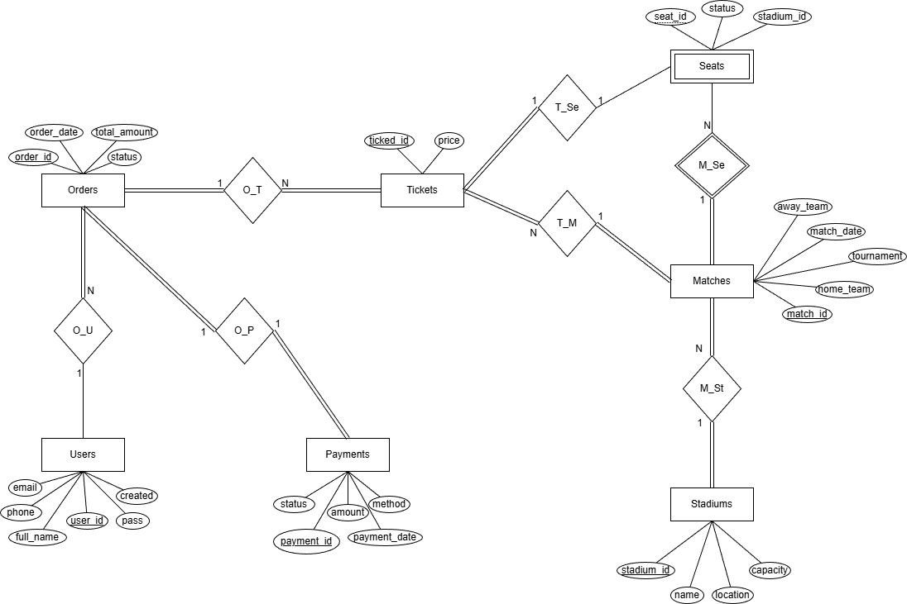

4.1. Tổng quan:

Cơ sở dữ liệu hỗ trợ quy trình đặt vé bóng đá từ tạo sân/trận → mở sơ đồ ghế → đặt đơn → thanh toán → phát hành vé → báo cáo. Mô hình gồm 7 thực thể chính: Users, Stadiums, Matches, Seats, Orders, Payments, Tickets và các mối quan hệ 1–N rõ ràng để đảm bảo toàn vẹn dữ liệu.

4.2. Thực thể & thuộc tính chính:

- Users (Người dùng)
+ User ID (khóa chính)
+ Họ và tên, Email, Số điện thoại, Mật khẩu
+ Ngày tạo (tự ghi nhận)
Vai trò: lưu thông tin khách để tạo Đơn đặt vé và phục vụ chăm sóc/hỗ trợ.

- Stadiums (Sân)
+ Stadium ID (khóa chính)
+ Tên sân, Địa điểm, Sức chứa
Vai trò: nền tảng để lên lịch thi đấu và tổng hợp doanh thu theo sân.

Matches (Trận đấu)
+ Match ID (khóa chính)
+ Đội chủ nhà, Đội khách, Thời gian thi đấu, Giải đấu
+ Stadium ID (khóa ngoại → Stadiums)
Vai trò: là “sự kiện” trung tâm liên kết với Sơ đồ ghế và Vé.

Seats (Ghế theo trận)
+ Match ID + Seat ID (khóa chính ghép)
+ Stadium ID (để đối chiếu/báo cáo), Trạng thái ghế
  - Hiện tại: Trống (0) / Đã bán (1)
Vai trò: mô hình hóa sơ đồ ghế cho từng trận, là cơ sở chống bán trùng.
- Orders (Đơn đặt vé)
+ Order ID (khóa chính)
+ User ID (khóa ngoại → Users)
+ Ngày tạo đơn, Tổng tiền, Trạng thái đơn (Pending / Paid / Cancelled)
Vai trò: ghi nhận yêu cầu mua trước khi thanh toán và phát hành vé.

- Payments (Thanh toán)
+ Payment ID (khóa chính)
+ Order ID (khóa ngoại → Orders)
+ Phương thức (card / momo / paypal / cash), Số tiền thanh toán, Ngày thanh toán, Trạng thái (success / failed / pending)
Vai trò: quản lý giao dịch gắn với từng đơn; làm căn cứ xác nhận vé.

Tickets (Vé)
+ Ticket ID (khóa chính)
+ Order ID (→ Orders), Match ID (→ Matches), Seat ID (kèm Match ID → Seats), Giá vé
Vai trò: minh chứng bán vé; là điểm nối giữa Đơn, Trận và Ghế để truy vết/đổi/hoàn.

4.3. Quan hệ & số lượng

- Stadiums 1 — N Matches
Mỗi sân có nhiều trận; mỗi trận thuộc đúng một sân.

- Matches 1 — N Seats
Một trận sinh ra toàn bộ sơ đồ ghế; mỗi bản ghi ghế gắn duy nhất một trận.

- Users 1 — N Orders
Một người dùng có thể tạo nhiều đơn; một đơn thuộc đúng một người dùng.

- Orders 1 — N Tickets
Một đơn có thể chứa nhiều vé (nhiều ghế/trận); một vé thuộc đúng một đơn.

- Orders 1 — N Payments
Một đơn có thể phát sinh nhiều bản ghi thanh toán (lần thử/hoàn tiền…); quản trị có thể giới hạn 1 giao dịch success cho mỗi đơn.

- Tickets N — 1 Matches và Tickets N — 1 Seats
Mỗi vé bắt buộc chỉ định trận và ghế cụ thể; nhờ khóa ngoại kép (Match ID, Seat ID) đảm bảo ghế bán là ghế thuộc đúng trận đó.

4.5. Kết luận
Dự án “Đặt Vé Bóng Đá” đã hoàn thiện một quy trình đặt vé : từ quản lý sân/trận, mở sơ đồ ghế, đặt đơn – thanh toán đến phát hành vé và báo cáo. Ở tầng ứng dụng, Java Swing giúp xây dựng giao diện trực quan theo luồng thao tác thực tế; ở tầng dữ liệu, SQL Server cùng mô hình ERD gồm 7 thực thể (Users, Stadiums, Matches, Seats, Orders, Payments, Tickets) bảo đảm toàn vẹn tham chiếu, chống bán trùng ghế bằng khóa kép (Match ID, Seat ID) và truy vết rõ ràng qua chuỗi Order → Payment → Ticket.

